**实验四 存储器实验**

1. 本次实验大家可以做完前2个实验，在扩展实验里面可以做第三个。
2. 第一个实验实际是理论课学的字扩展，4K*32扩展成16K*32,因为是只读存储器，不需要写信号，片选sel使用译码器（解码器）连接，数据输出时和理论有些区别，需要多路选择器选中一个芯片的32位输出。线路连接完后需要注意的是下图，把参考字库对应地址（这个地址分别是什么？）的内容分别拷贝进4K*32位的四个芯片。

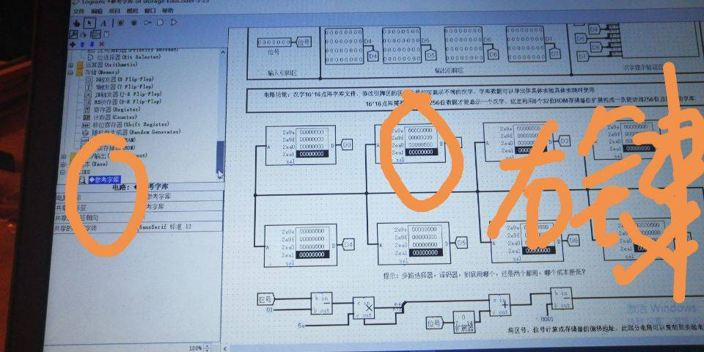

1. 第二个实验是寄存器组实验，本次实验需要里面做四个寄存器，根据寄存器组的封装引脚确定写的是4个寄存器的哪个寄存器。每个寄存器是存放32位数据，有写使能WE，en是时钟信号。所以确定写哪个寄存器，大家想一想是不是需要2：4解码器呢？输入应该就是W#，它是两位的，确定写入寄存器的编号。

这两个蓝色字体的信号刚好确定了对哪个寄存器写。

写完后需要读出4个寄存器中的任一一个的数据输出到RD1，还需要读出4个寄存器中的任一一个的数据输出到RD2 。

注意：（Ｗ＃，Ｒ１＃和Ｒ２＃在本实验中是2位）

